**简报**

**玛沁电子商务运营服务中心 2021年8月25日**

# **玛沁偏远电商服务站点，快递配送正在对接开通中**

8月25日为了进一步完善工作机制，推动地方因地制宜，探索电商精准培训及运营的有效措施。玛沁电商对优云乡、当洛乡、优云乡查雀贡干麻等服务站点进行复查。

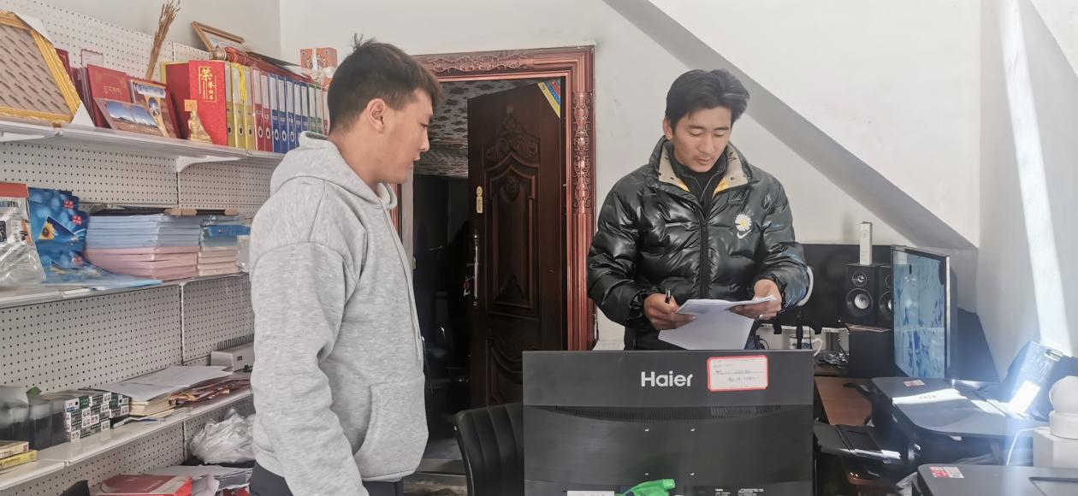

在复查中发现存在物流运输问题，大家都知道牧区物流是一项比较庞大的工程，包括中通、京东、邮政等都无法解决的一个难题；平台的推广和使用也是一个难题。发现很多快递公司的快递最多只送到镇上，并不会送到村里面，更别谈送到老百姓的手里，因此我们需要我们不断去调研、复查、了解当地牧民的电商网购习惯和能力，依据网购量，加大网上购物习惯和能力，同是积极和快递公司做好沟通合作，初步形成各乡镇快递到达州县后，由玛沁电扇统一配送到各乡镇村电商服务站，或者在站点人员中培养一名快递配送员来统一完成一条线路的配送任务。

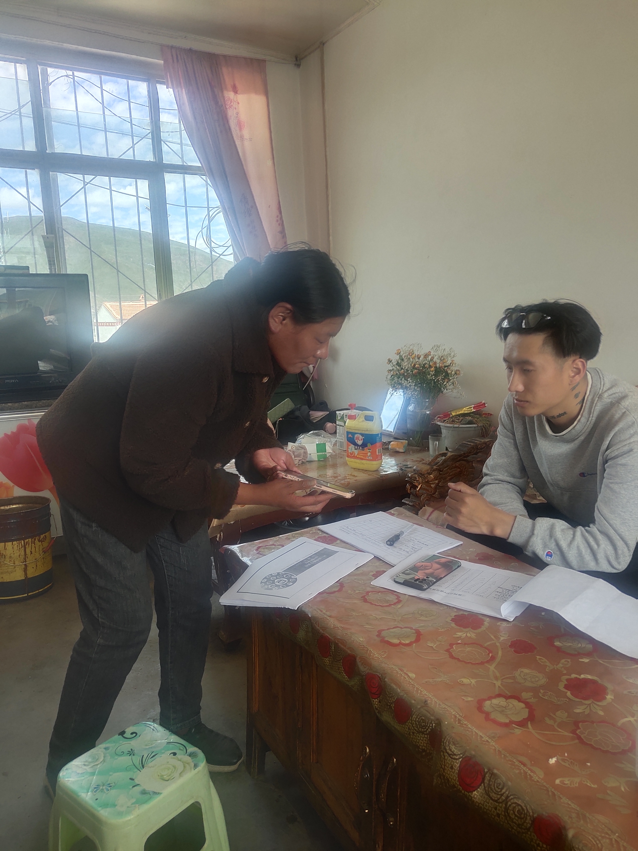

在新的时代背景下，我县牧区电子商务实现了快速发展，但与此同时牧区快递下乡配送上存在一些不足之处。 下一步玛沁电扇将继续深入农牧区，将电商服务站与快递配送充分结合起来，更好的发挥作用，同时更好的带动偏远牧区百姓的网购体验和快递配送选择性。